关于上报2012年九年级二测信息的通知

局属各初（完）中：
现将2011-2012学年九年级二测信息上报的有关事宜通知如下：
一、上报信息要求
1．教师信息
为了给各学校提供教师教学质量情况分析（此分析的查询密码只提供给学校），要求上报九年级教师信息，教师信息以电子表格形式上报，文件名为“***学校九年级教师信息”（上报时***号以学校全称代替），电子表格样例如下：
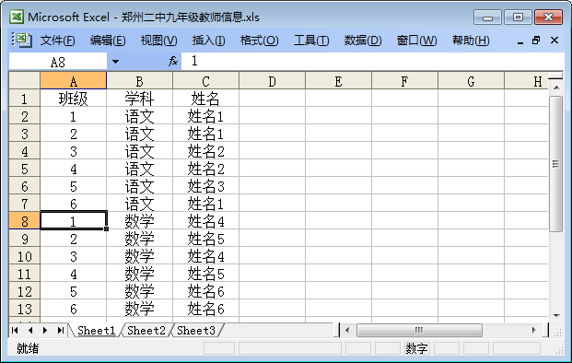
2．学生信息
根据数据分析的需要，本次质量预测上报的学生信息为：“姓名、性别、班级”。说明如下：
班级：要求以数字形式提供班级序号，不要含有年级信息，如九年级五班，只要数字“5”就可以了，不能写成“九五”、或“9.5”。
各学校将参加考试的学生信息以电子表格形式，以“***学校九年级二测学生信息”（保存时，***号以学校全称替代）为文件名保存。电子表格样例如下：
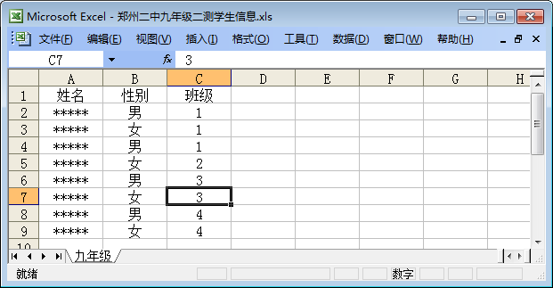
上述教师信息、学生信息两个电子表格文件，以电子邮件附件形式发送到zzqmks@zzedu.net.cn和zzqmks@126.com。要求电子邮件标题为“***学校九年级二测信息”，邮件内容为学校名和九年级二测联系人的姓名及电话。（为了保证邮件正常接收，请将信息同时发送到两个邮箱），市教研室统一编码后将信息返回到原发件邮箱，各单位严格按照返回的考场、座号、学生名单组织考试。
二、上报截止日期：2012年3月26日。
三、咨询电话：67882039 王景义

郑州市教育局教学研究室
二○一二年三月十九日

